Potiron à la mozzarella
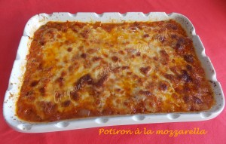 Pour 3 ou 4 Croquants-Gourmands
- 1 kg de potiron
- 225 g de mozzarella
- 60 g de parmesan râpé
- herbes de Provence
- sel & poivre du moulin
- huile d'olive
- sauce tomate
La plaque du four huilée - Un plat à gratin
Préchauffage du four à 180°C (Chaleur tournante)
Sauce tomate :
Elle a été préparée suivant la recette de base.
Je l'ai laissée bien "compoter" et j'en ai utilisé une petite moitié.
Le gratin :
Peler et éliminer les graines du potiron : Il est resté 850 g de chair.
Couper le potiron en lamelles. Les disposer côte à côte sur la plaque du four.
Saler, poivrer et saupoudrer d'herbes de Provence. Asperger de quelques gouttes d'huile.
Mettre la plaque dans le four chaud pendant une quinzaine de minutes, jusqu'à ce que les lamelles de potiron soient tendres.
Disposer la moitié des tranches de potiron dans le plat à gratin.
Étaler sur toute la surface quelques cuillerées de coulis de tomate.
Éparpiller la moitié de la mozzarella en petites parcelles.
Saupoudrer avec la moitié du parmesan.
Recommencer la même opération : Le reste des tranches de potiron.
Une couche de sauce tomate. Le reste de mozzarella en dés. Le reste de parmesan.
Glisser dans le four pour 20 minutes.
Si le dessus n'est pas assez doré, allumer le grill pendant quelques minutes en surveillant de près!
Servir immédiatement dans des assiettes chaudes.

